عنوان:

آموزش کار با وان نوت-3

|  |  |
| --- | --- |
| شناسنامه مطلب | |
| کد مطلب | e-r-9 |
| رده | علمی/مطالب روشی/مهارت های رایانه ای/OneNote/سطح مقدماتی |
| برچسب | وان نوت، یادداشت برداری، نرم افزار، OneNote |
| توضیحات | ویرایش و قالب بندی یادداشت‌ها |

ویرایش و قالب‌بندی یادداشت‌ها در OneNote

یکی از ویژگی‌های جالب نرم‌افزار OneNote این است که هر جای صفحه می‌توانید کلیک و شروع به نوشتن کنید. نکته جالب‌تر اینکه نیازی به ذخیره کردن یادداشت‌ها هم ندارید؛ در واقع وان نوت اصلا گزینهSave را در منوهای خود ندارد و یادداشت‌ها خود به خود ذخیره می‌شوند. هنگام نوشتن یک متن دور آن یک جعبه متن ایجاد می شود. اگر یک خط فاصله و سپس یک فاصله بزنید، به نشانه تبدیل می شود. این یک حالت خودکار است که می‌توانید آن را از طریق لیست کوچک کشویی نشانه‌ها در گروه Basic Text در قسمت home در نوار ابزار غیر فعال کنید. اگر روی قسمت بالای جعبه متن بروید یک فلش چهارسویه ایجاد می‌شود که می‌توانید با آن جعبه‌ی متن را به اطراف حرکت دهید. همچنین در گوشه سمت چپ، یک فلش دو طرفه را می‌بینید که می‌توانید اندازه جعبه را افزایش دهید.

قالب‌بندی متن یادداشت‌ها

یکی از امکانات دیگری که OneNote در اختیار ما قرار می‌دهد قالب بندی متن است. برای قالب بندی نوشته‌ها در دفترچه یادداشت خود مراحل زیر را انجام دهید:

1. متن مورد نظر خود را انتخاب کنید. یک نوار کوچک Formatting یا قالب بندی بالای متن ظاهر می‌شود. می‌توانید فونت یا سایز متن خود را تغییر دهید، آن را Bold یا ضخیم کنید، زیر خط دار یا هایلایت کنید، رنگ متن را تغییر دهید و یا می‌توانید برای آن پرچم انتخاب کنید.
2. این کار را می‌توانید از طریق سربرگ Home هم انجام دهید.

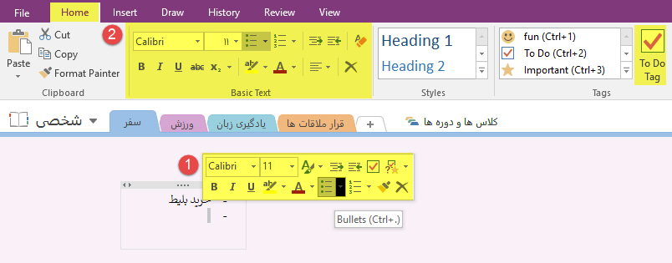

کپی کردن قالب‌بندی‌ها با استفاده از گزینه Format Painter

برای اینکه قالب بندی یک متن را به متن دیگر اعمال کنید، از ویژگیFormat Painter استفاده کنید. با این کار در واقع شما قالب بندی متن را کپی کرده اید نه خود آن متن را. برای این کار مراحل زیر را انجام دهید:

* ابتدا متن با قالب بندی دلخواه خودتان را انتخاب کنید.
* سپس به سربرگ Home بروید و روی Format Painter کلیک کنید.
* نشانگر ماوس به شکل یک قلم موی نقاشی در می‌آید؛ روی متن مورد نظر با ماوس Drag کنید تا قالب دلخواه اعمال شود.

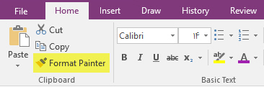

استفاده از لیست‌های نشانه‌دار و عددی

وقتی می‌خواهید نوشته‌هایتان را به صورت لیست یا نشانه‌دار بنویسید، مراحل زیر را انجام دهید:

1. متن مورد نظر را انتخاب کنید و سپس به سربرگ Home و  گروه Basic text بروید.
2. اگر می‌خواهید لیستی غیر ترتیبی با نمادی خاص داشته باشید، این حالت را انتخاب کنید.
3. اگر می خواهید لیست شما شماره گذاری داشته باشد و به ترتیب خاصی بر اساس اعداد یا نشانه‌های یونانی یا حروف انگلیسی باشد، این گزینه را انتخاب کنید.

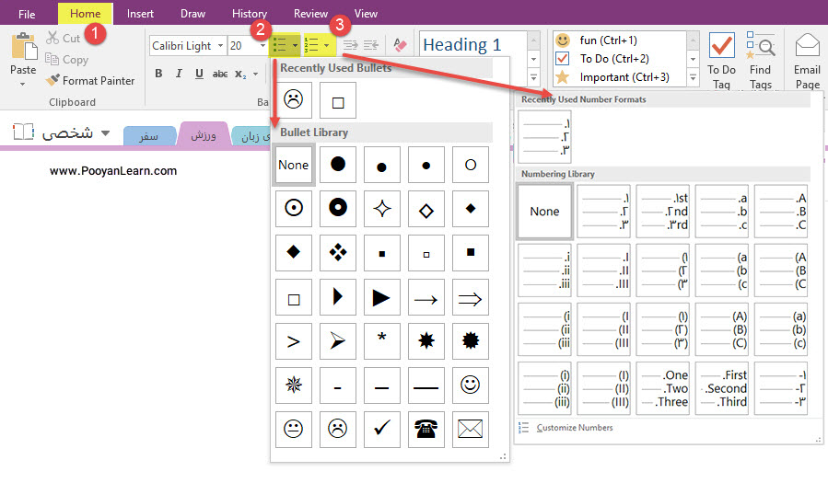

**نکته:** اگر در حین نوشتن لیست، کلید Tab را فشار دهید، لیست شما داخل یک جدول قرار می‌گیرد و مکان نما به ستون بعدی جدول می‌رود. البته در این آموزش می‌توانید نحوه ایجاد یک جدول در وان نوت و تنظیمات آن را مطالعه کنید.

اضافه کردن تاریخ و زمان به یادداشت‌های وان نوت

برای اضافه کردن تاریخ، زمان و یا هردوی آنها با هم می‌توانید مطابق تصویر زیر از تب Insert، گزینه‌های گروه Time Stamp را انتخاب کنید.

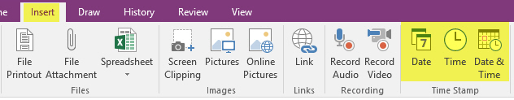

افزودن نماد و علائم خاص به یادداشت‌ها

شما می‌توانید برای زیباتر جلوه دادن دفترچه یادداشت خود از یکسری نماد و علائم خاص هم استفاده کنید:

1. به سربرگ Insert بروید.
2. به بخش Symbol بروید و نماد مورد نظر را انتخاب کنید.
3. می‌توانید برای دیدن علائم و نمادهای بیشتر به قسمت More Symbol بروید.
4. در پنجره‌ای که باز می‌شود می‌توانید هر نمادی که دوست دارید را انتخاب کنید و در نهایت روی دکمه‌ی Insert کلیک کنید.

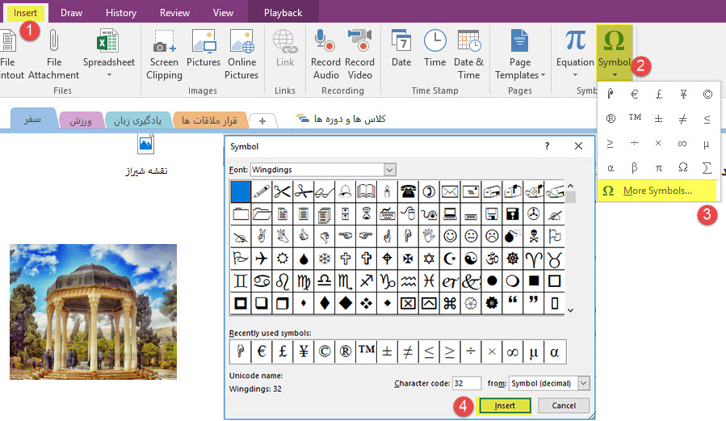

بررسی املا و دستور زبان در یادداشت‌ها

وقتی در دفترچه یادداشتتان مطلبی را تایپ می‌کنید و می‌خواهید مطمئن شوید که املا و دستور زبان درست هستند، از ویژگی منحصر به فرد Spelling کمک بگیرید؛ برای این کار مراحل زیر را انجام دهید:

1. به سربرگ Review بروید.
2. به گروه Spelling بروید و Spelling را انتخاب کنید.
3. می‌توانید غلط را با کلیک روی Ignore نادیده بگیرید.
4. با کلیک روی Add می‌توانید کلمه را به دیکشنری وان نوت اضافه کنید.
5. می‌توانید با کلیک روی Change کلمه را تغییر دهید.

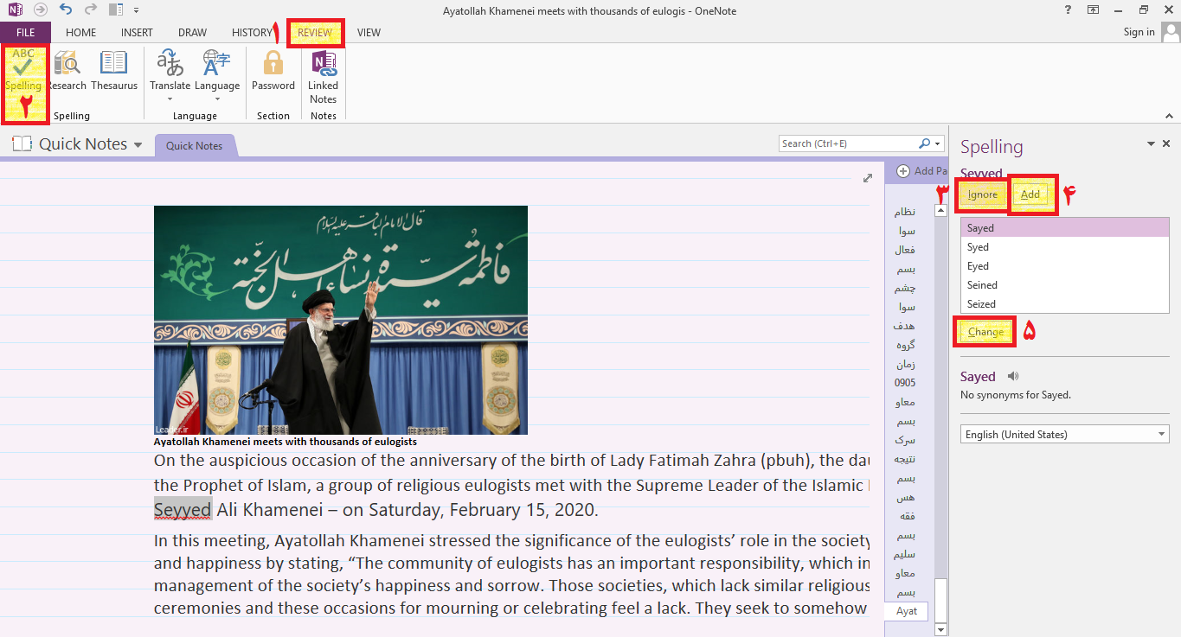

برای تنظیمات بیشتر در مورد غلط‌یابی مراحل زیر را انجام دهید:

1. به سربرگ File بروید و روی گزینه  Options کلیک کنید.
2. روی قسمت Proofing کلیک کنید.
3. اگر تیک گزینه Ignore words in UPPERCASE را بزنید، کلمات با حروف بزرگ را نادیده می‌گیرد.
4. اگر تیک گزینه Ignore words that contain numbers را بزنید، هنگامی که شماره گذاری را اشتباه انجام داده باشید، آن را درست می‌کند.
5. اگر تیک گزینه Ignore internet and file address را بزنید، آدرس‌های وب که اشتباه تایپ شده باشد را درست می‌کند.
6. اگر تیک گزینه Check spelling as you type را بزنید، به صورت خودکار هنگام تایپ، غلط‌های املایی اصلاح می‌شود.
7. اگر نمی‌خواهید خط قرمز یا آبی رنگی که زیر غلط های املایی و دستوری کشیده می‌شود ظاهر شود، تیک گزینه Hide spelling and grammar errors را بزنید.
8. برای تنظیمات دیگر روی دکمه Options Auto correct کلیک کنید.
9. در این قسمت اگر گزینه Correct TWO INITIAL Captions تیک دار باشد، اگر کلیدShift را به صورت مکرر نگه دارید؛ اولین دو تا کاراکتری که تایپ می‌شود به صورت حروف بزرگ نوشته می‌شود.
10. اگر گزینه Capitalize first letter of sentences تیک دار باشد، اولین کلمه یک جمله به صورت خودکار با حروف بزرگ زده می‌شود.
11. اگر گزینه Capitalize names of days تیک دار باشد و روزهای هفته را تایپ کنید آنها را به صورت حروف بزرگ در می‌آورد.
12. اگر Correct accidental use of Caps lock key تیک دار باشد، وقتی کلید Caps lock روشن باشد و کلید Shift را نگه داشته باشید، متن تان به هم می‌ریزد؛ این Option از این کار جلوگیری می کند.
13. می‌توانید بعضی کاراکترها را با یکسری کلیدها ایجاد کنید و همچنین سیستم جایگزینی را فعال کنید؛ مثلا در قسمت Replace مخفف یک کلمه را تایپ کنید.
14. در قسمت With کامل شده آن کلمه راقرار دهید.
15. با کلیک روی Add جایگزینی انجام می‌شود.
16. با Delete می توانید مواردی که مورد نیاز نیستند را حذف کنید.
17. در پایان روی Ok کلیک کنید.

منبع:

با تغییر و تصرف از سایت pooyanlearn.com